Муниципальное дошкольное образовательное учреждение
детский сад № 85

Стендовый отчет на тему:

« Организация совместной деятельности
взрослого и детей
по
экологическому воспитанию»

Лебедева Надежда Павловна
высшая квалификационная категория

Рыбинск
2012 год

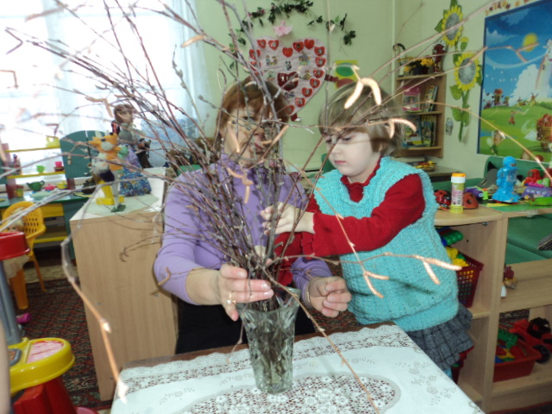

Совместная деятельность
взрослого и детей

Совместная деятельность взрослого и детей является основной формой работы в целях формирования осознанно-правильного отношения к природе у детей дошкольного возраста.
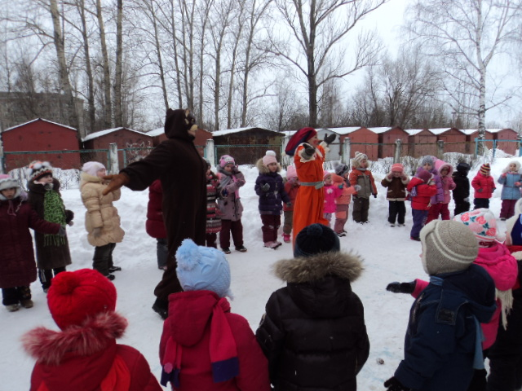

Это обусловленно важностью накопления каждым ребенком личного опыта экологически правильного взаимодействия с природой в соответствии со своими интересами, склонностями, уровнем познавательного развития.

Для этого взаимодействия мной были использованы разнообразные формы работы: наблюдение, опыты и эксперименты, экологические игры, чтение детской литературы, труд в природе, моделирование, работа в уголке природы.

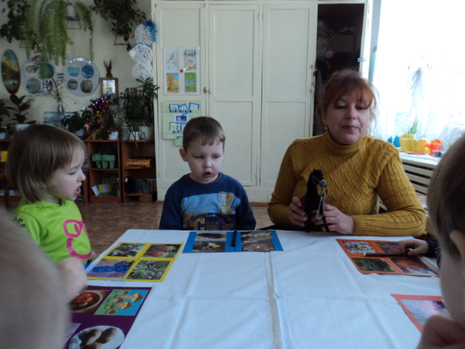

Формы работы

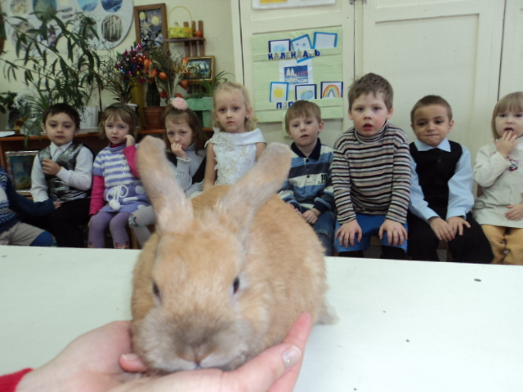
Наблюдение

Наблюдение – основная формы работы экологического воспитания, специально организованная педагогом, целенаправленное, длительное восприятие детьми объектов и явлений природы.
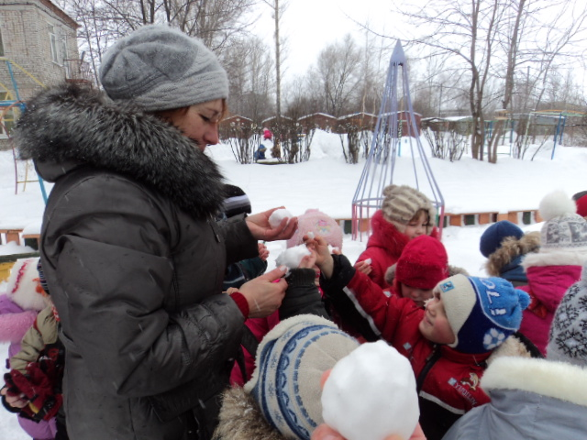

Наблюдение – метод чувственного познания природы, обеспечивает непосредственный контакт с природой, объектами , окружающей средой.
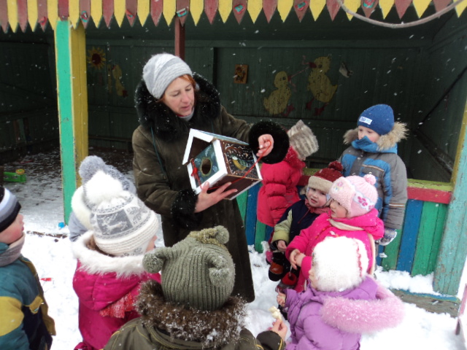

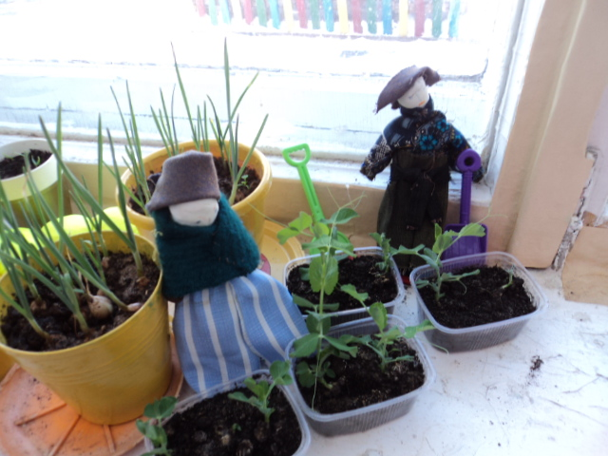

Планируя наблюдения я придерживалась мнения С.Н. Николаевой:
« Эффективный способ наблюдения – это цикл наблюдений на одну тему. Каждый отдельный цикл это ряд взаимосвязанных наблюдений за конкретным объектом уголка природы или участка.»
Наблюдение содержит нетолько элементарные сведения о внешнем строении, питании животных, но и показывает взаимосвязь с условиями жизни и приспособленность к ней.
Циклы наблюдений за растениями и животными я осуществляю,распределив весь объем знаний на «порции»(наблюдения), что обеспечило постепенное и более надежное их усвоение детьми. Каждое следующее наблюдение позволяло демонстрировать детям новые стороны и особенности знакомого объекта природы, одновременно уточнять и расширять уже сложившееся представления. Многоразовое обращение к одному и тому же объекту помогло сформировать у детей устойчивый познавательный интерес к нему
Я проводила циклы наблюдений за растениями: от семени до появления цветка, за цветущими растениями участка, за ростом лука и гороха. Осуществление данных циклов позволило создать у детей фундамент конкретных знаний об окружающей природе.
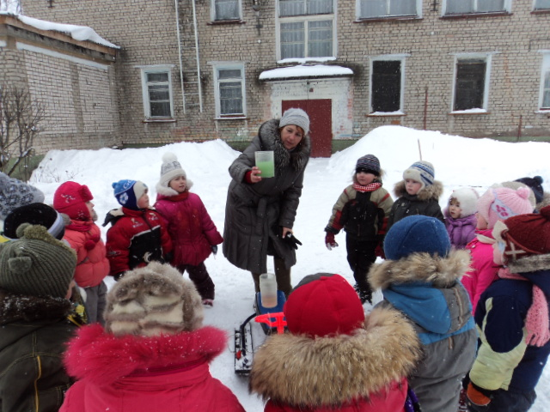
Экспериментирование
Экспериментирование – один из важнейших путей воспитание экологической культуры у дошкольников.
«Детское экспериментирование претендует на роль ведущей деятельности в период дошкольного развития ребенка.» - Поддьяков
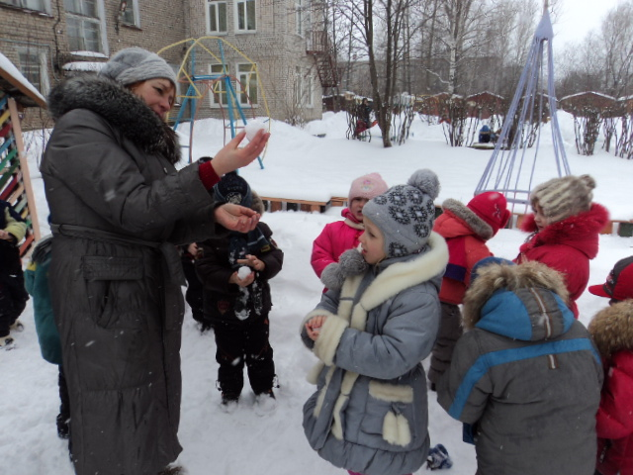

Я провела эксперименты на различные темы: «Вода», «Воздух», «Песок», « Глина».
Они для детей словно фокусы, только загадка фокуса так и остается неразгаданной, а вот всё, что мы с детьми получили в ходе их проведения дети смогли объяснить, а главное понять.
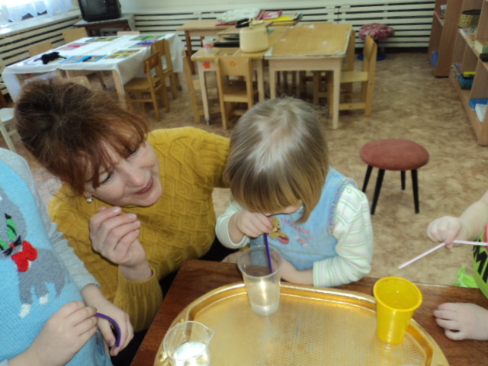

Все эксперименты предлагались от лица игровых персонажей, создавали проблемную ситуацию, которую в последствии дети решали совместно с педагогом.
В процессе эксперимента развивалось мышление, логика, творчество, так как дети учились ставить цель, устанавливать причинно-следственные связи.
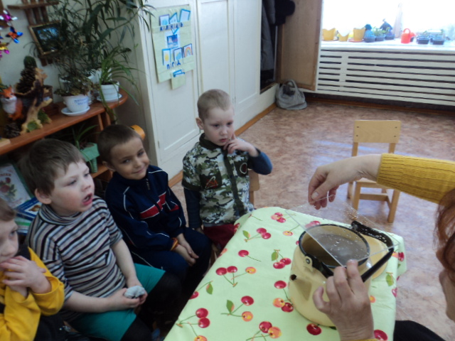

Для того, чтобы ребенок не оставался в роли наблюдателя мною был организован уголок опытов и экспериментов. В него я внесла контейнеры с различными материалами, предметами, специальным оборудованием.
В ходе экспериментирования повысилась познавательная активность детей, способствующая приобретению знаний, как основы формирования осознанного отношения детей к природе.

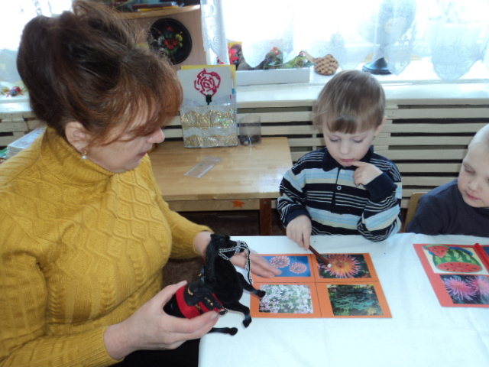
Экологические игры
Дошкольное детство - это период игры.
«Игра – ведущая деятельность дошкольного детства»- Л.С. Выготский
Освоение знаниями о природе в процессе игры способствует формированию у детей осознанно-правильного отношения к растительному и животному миру.
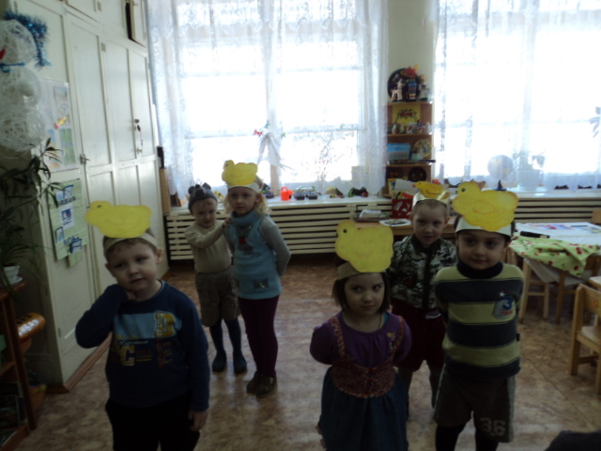

Сюжетно-ролевая игра с природным содержанием может быть развернута дошкольником после различных событий в его жизни: посещение цирка, поездки в деревню, зоопарк, ботанический сад. Я всячески поддерживаю идею игры, стараюсь обогатить ее содержание, направить в нужное русло, обучить детей правильным ролевым действиям.
Своеобразным игровым элементом в обучении являются игрушки, которые изображают животных, сказочных персонажей, героев детских передач.
В процессе ознакомления с дидактическим играми дети уточняют, закрепляют, расширяют имеющиеся у них представления о явлениях живой и наживой природы, полученные во время наблюдений , опытов, чтения детской литературы.
Дидактические и развивающие игры мною распределены в течении дня и недели, так, чтобы одни знания закреплялись другими.
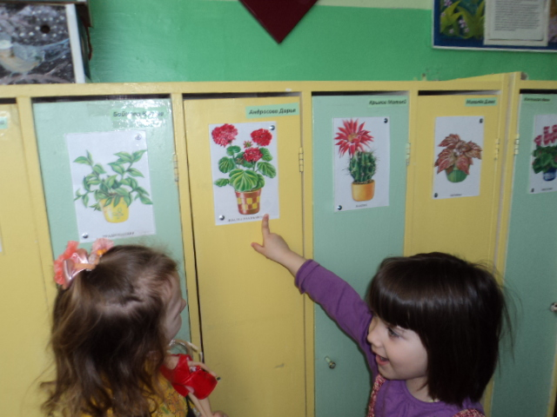
- Словестные игры - « Когда это бывает?», «Найди по описанию», «Назово одним словом», «Чей домик?»и тд. - эти игры развивают у детей психические процессы, закрепляют полученные знания, учат мыслить.
- Настольно-печатные игры - «Зоологическое лото», «Мамы и детеныши», «Что растет в саду?», помимо закрепления знаний приучает детей к соблюдению привал, развивают внимание, быстроту реакции.
- Игры- развлечения - «Чудесный мешочек», Узнай на вкус, по запаху – очень нравятся детям, они развивают зрительные, слуховые и тактильные анализаторы.
- Подвижные игры природоведческого характера связаны с подражанием повадкам животных, их образу жизни, изображение явлений неживой природы. С удовольствием дети играют в такие игры как - «Лохматый пес», «Зайцы и волк», «Листопад», «Кот и мыши», «Живая клумба цветов» и тд. Выполняя образные движения, имитируя поведение дети закрепляют интерес и положительное отношение к природе, так как игра – всегда радость для детей.
Игровая деятельность помогает детям усвоить знания о природе, нормы поведения в ней, которые являются основой формирования экологической культуры и как следствие важным фактом в воспитании осознанного отношения к природе.

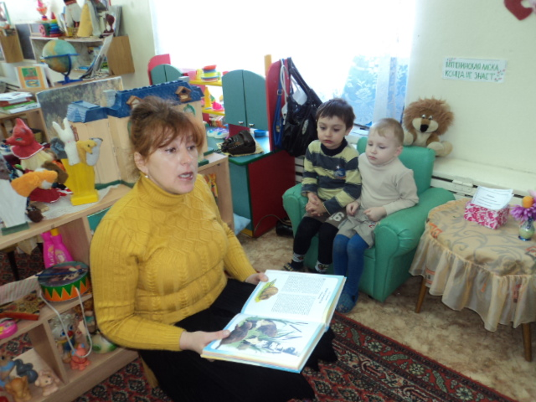
Использование детской литературы
природоведческого характера
и рассматривание иллюстраций.
Использование художественной литературы природоведческого характера помогло мне обогатить знаниями детей, развивать наблюдательность и желание искать ответы на свои вопросы, развивать у дошкольников познавательный интерес.

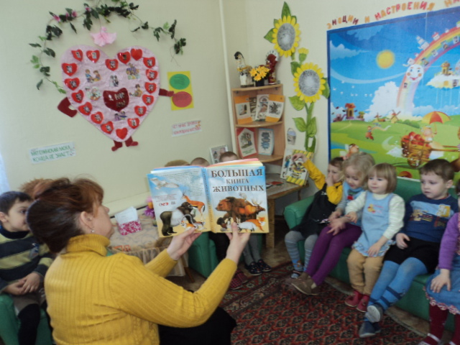
Наши широко известные детские писатели; А. Бианки, К.Д. Ушинский, В. Зотов, Э. Мошковская, Е.И. Чарушин. дают возможность детям представить какой образ жизни ведут домашние и дикие животные, наблюдение за которыми осложнено нашим местом жительства.
Слушая стихи с описание природных явлений дети представляют эти картины, учатся использовать стихотворные слова в своей речи.
Дети моей группы хорошо знакомы с писателем-аниматором Е.И.Чарушиным. Он большой знаток природы, писатель и художник. Созданные им образы животных доступны для дошкольников они с удовольствием слушают стихи и рассматривают иллюстрации.
На основе произведений дети учатся составлять описательные рассказы, используют свои знания в лепке, рисовании и других продуктивных видах деятельности, получают и дополняют знания, учатся анализировать и делать выводы.
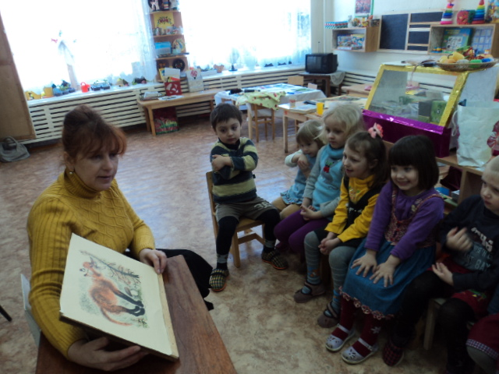
Рассматривая иллюстрации книг, журналов помогают детям пережить ход событий испытывать волнения, радость, страх. Иллюстрации помогают нам воспитывать в детях этические переживания, бережное отношение к природе, осознание себя как части этого мира.

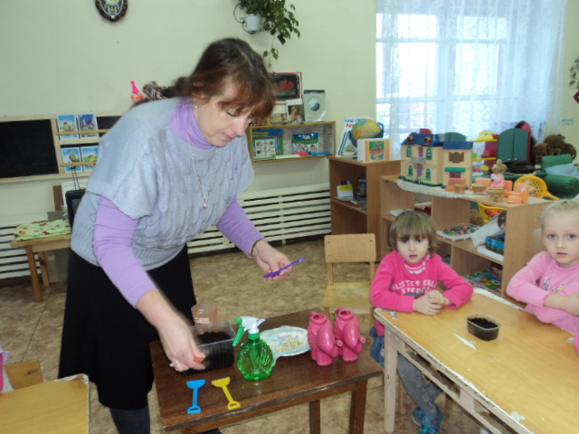

Труд в природе
«Известно, ребенок – активное деятельное существо, которое следует направлять в нужное русло, которому надо показывать, как действоватьв созданных условиях» - В.А.Ясвин

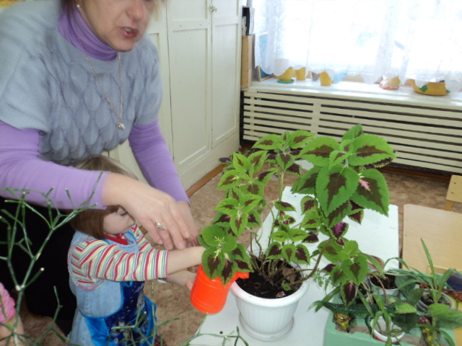

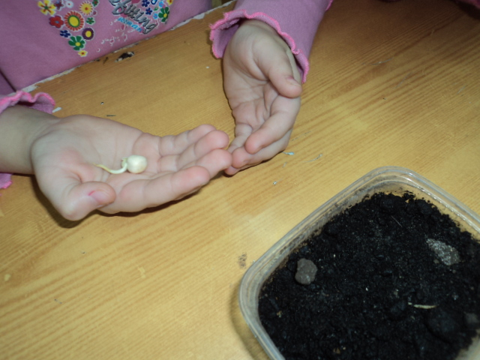
Я стараюсь воспитывать у детей не только позитивное отношение к труду, но и разъяснить дошкольникам его значимость.«Потрудились хорошо – растения хорошо растут, цветут, рыбки плавают. Всем хорошо!»
Я считаю, что труд детей, будет осмысленным, если прослеживается зависимость жизни и состояние растений и животных от условий в которых они находятся, если укрепляется понимание того, что эти условия создаются трудом детей.
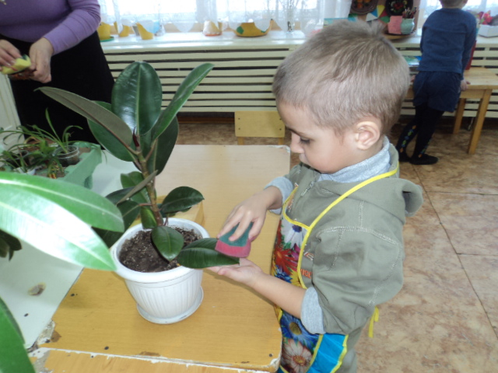
Мною был организован труд в природе: уборка снега , подкормка птиц, посев семян, уход за растениями и животными. Все это помогает воспитывать бережное отношение к своему труду, учит детей доводить начатое дело до конца. Дети стремятся получить положительный результат, несут ответственность за порученное дело, проявляют инициативу.
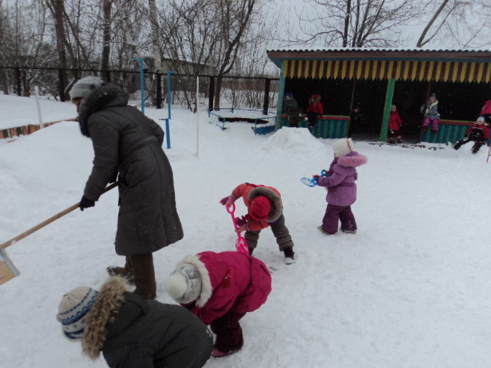
Труд является важным методом формирование начал экологической культуры, практических умений бережного взаимодействия с природой.

